天津大学团组织关系转入说明
一、团组织关系及团员材料转入
凡学籍在天津大学的本科生、研究生新生团员均应转入团组织关系。新生团员入校时，必须持团员身份证明材料在规定时间内办理团组织关系转移且同时完成智慧团建系统线上组织关系转接。团员证在原单位没有办理转出手续的，则不予办理转入手续。入学后6个月内无故不办理团组织关系及档案转入手续的，视为自动退团。接纳团员组织关系，应在团员证“组织关系接转”栏内填写团员转入组织关系时间，并加盖公章。
二、线下部分
1. 正常转入
团员凭团员证、入团志愿书、团组织介绍信等团员身份证明材料在学院团委办理团组织关系及档案转接手续。介绍信抬头为各院级团组织，详见附件2。
2. 特殊情况转入
① 团员证丢失，有团员身份证明材料（如《入团志愿书》等），先转入团员身份证明材料，再补办团员证。
② 团员证丢失，又无团员身份证明材料，本人确实已加入团组织的，应回原单位出具《共青团员登记表》（附件1）后再办理转接手续，并补办团员证。
未尽事宜，咨询电话详见附件3。
三、“智慧团建”线上部分操作方法
转出发起方式：（以下两种方式选一种即可）
- 转出团组织发起：
管理员登录系统进入管理中心，点击“业务办理-组织关系转接办理”菜单，点击“办理转出”。
选择转出团支部、转出人姓名、转入组织是否属于北京／广东／福建【否】、转出原因【升学】、填写转入学校名称【天津大学】、转入学校所在地详细地址【天津市南开区卫津路92号/天津市津南区雅观路135号（学院所在校区可在官网查询）】、转入组织【具体到天津大学某学院新生组织（一般为天津大学xx学院/学部2026级新生临时团支部，本硕博会根据学院情况，合并在一起或分别单独一个支部，如查询不到有关支部，请通过附件3电话进行咨询）】。
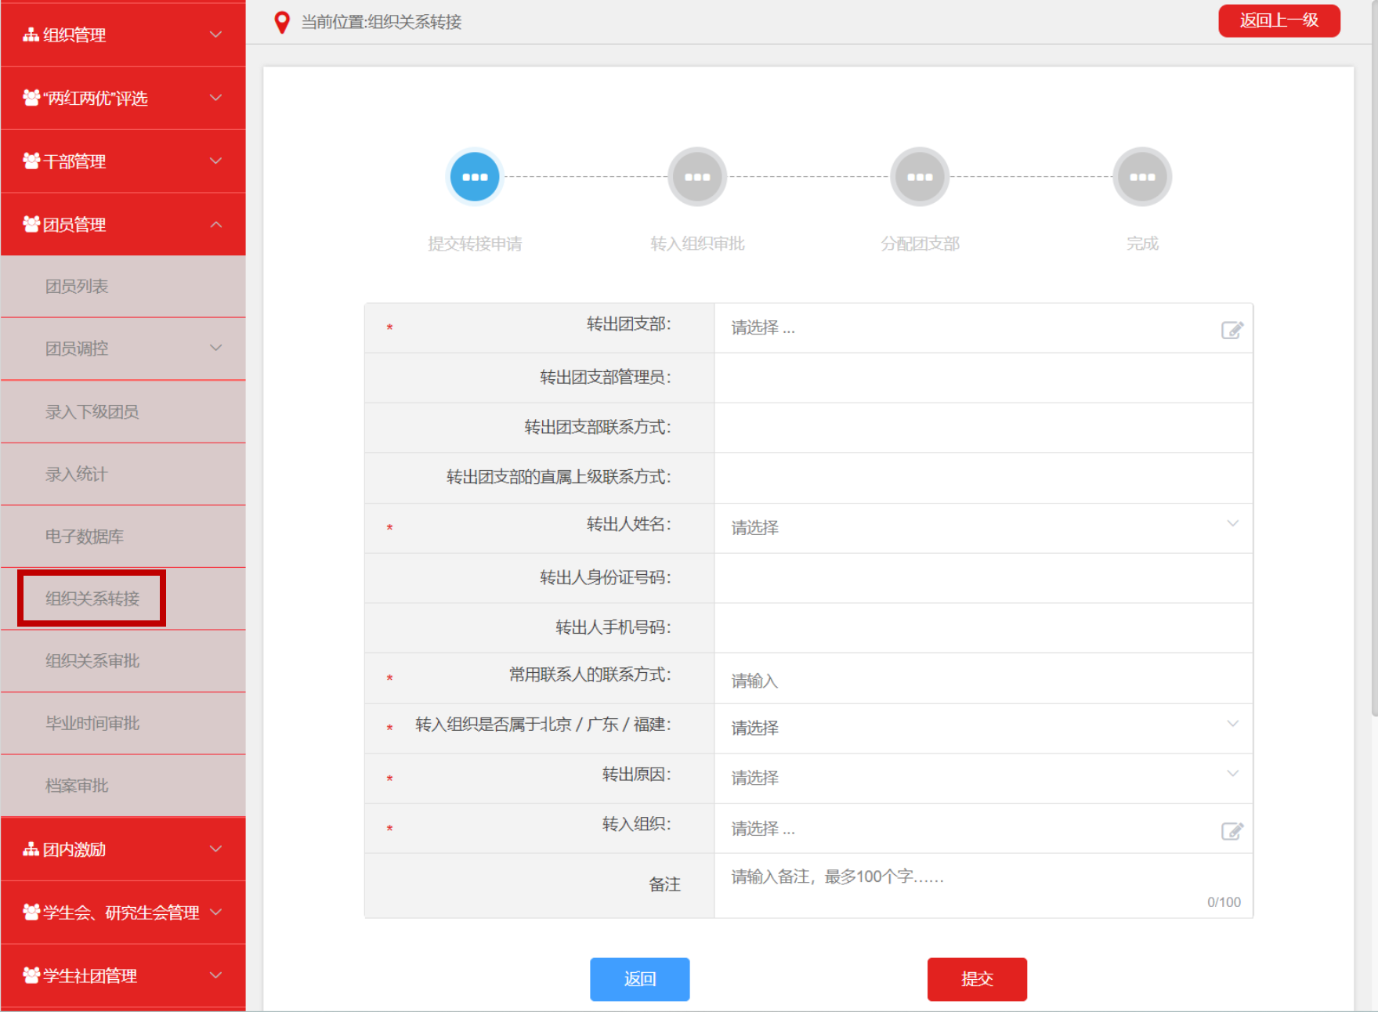
- 团员个人发起：
团员登录系统进入个人中心，点击左侧“关系转接”菜单。
选择转入组织是否属于北京／广东／福建【否】、转出原因【升学】、填写转入学校名称【天津大学】、转入学校所在地详细地址【天津市南开区卫津路92号/天津市津南区雅观路135号（学院所在校区可在官网查询）】、转入组织【具体到天津大学某学院新生组织（一般为天津大学xx学院/学部2026级新生临时团支部，本硕博会根据学院情况，合并在一起或分别单独一个支部，如查询不到有关支部，请通过附件3电话进行咨询）】。
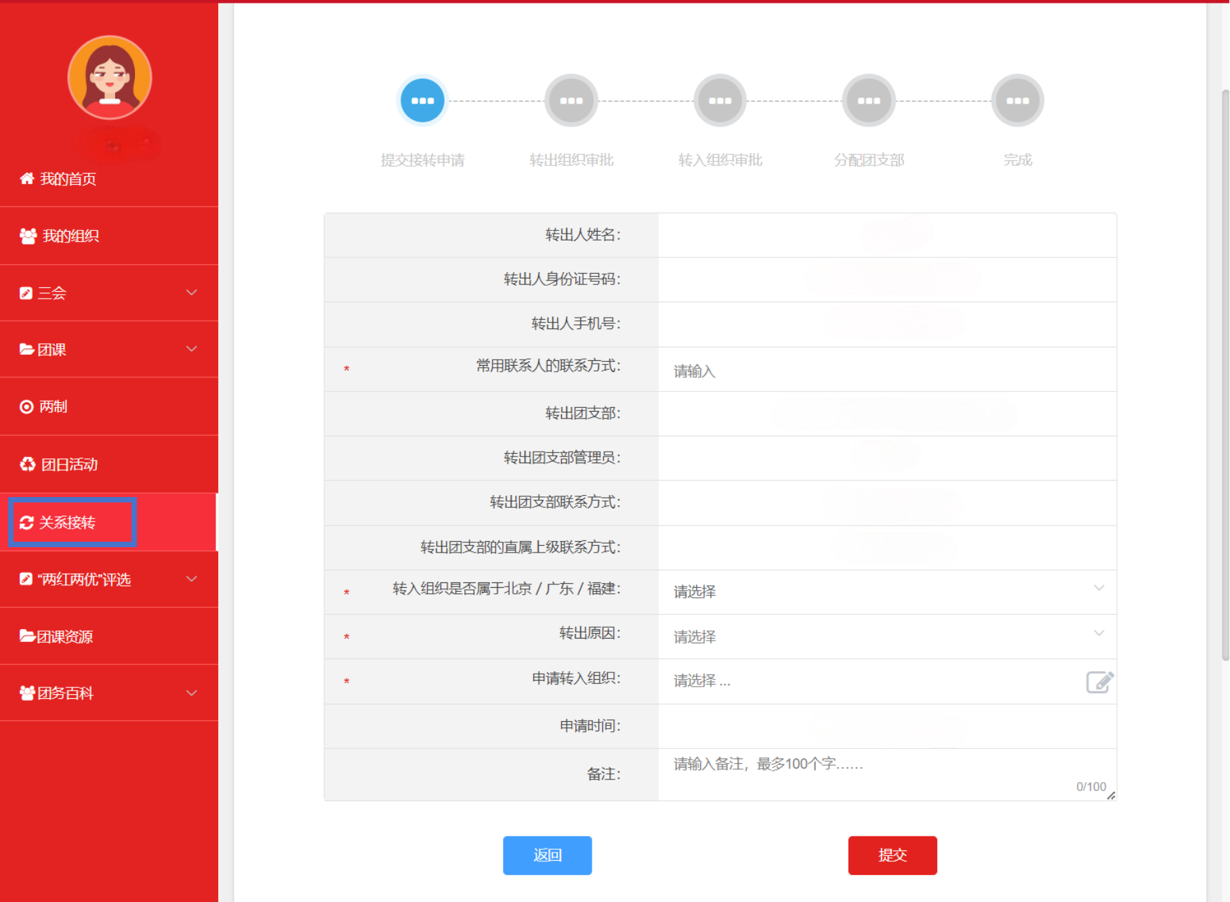
特别说明：
（1）大类培养的本科生，相应组织关系需转接到牵头学院相关支部。
（2）福州学院新生转入学校所在地详细地址写天津市南开区卫津路92号。
未尽事宜，咨询电话详见附件3。

附件1：
共青团员信息登记表
基本信息
姓 名 |  |  |  |  |  |  | 照 片  （小二寸）
性 别 |  |  | 民 族
出生日期 |  |  | 籍 贯
入团时间 |  |  | 职 业
所在单位
身份证号码 |  |  |  | 发展团员编号
团员档案  保存情况 |  | - 原始入团申请书  - 原始入团志愿书  - 团员证 |  |  |  |  |  | 有  有  有 | 无  无  无
时 间 |  | 所在单位（学校） |  |  |  |  |  | 任何职
年 月至 年 月
年 月至 年 月
年 月至 年 月
年 月至 年 月
年 月至 年 月
本人承诺
本人保证以上所填个人信息准确、真实，如有虚假愿接受组织处理
填表人（签名）：
年 月 日
基层团委审查和登记意见
经审查， 团员身份确认无误，同意予以造册登记（首次登记 重新登记）。本表作为其团员档案的重要材料和团员身份的重要证明。

团组织书记（签名）：
团组织（盖章）
年 月 日
团内奖惩情况
备注

《共青团员信息登记表》填表说明
注意事项
- 本表应根据团员身份核查情况登记填写，学校、乡镇（街道）、企业等基层团委盖章确认后有效。
- 本表必须使用国家通用语言文字（规范汉字）填写，表内年、月、日一律使用公历和阿拉伯数字，有“□”的为选择项，应根据实际情况在对应的“□”内打“√”。
- 表内没有需要填写的内容时填“无”，不留空。
基本信息
- 姓名：应与本人身份证（户口本）一致，填写全名。
- 民族：填写全称，如“汉族”“朝鲜族”“蒙古族”，不能用“汉”“朝”“蒙”等。
- 出生日期：填写年、月、日，如“2010.01.01”，应与身份证（户口本）一致。
- 籍贯：填写本人祖居所在地，应与户口本一致，具体到乡镇（街道）。
5. 入团时间：填写年、月、日，应与《入团志愿书》记录一致，填写团支部大会讨论通过之日。如原始档案丢失无法查询到具体入团时间，但能确定为某一年入团，可按入团当年“五四”填写。
6. 入团地点：填写入团时所在单位，如xx学校、xx企业、xx乡镇等。
7. 所在单位：学生填写所在学校名称；机关、事业单位、企业工作人员填写本人目前工作单位名称；没有单位的填写居住地名称；农民（城镇居民）填写所在村（社区）名称，如“xx区xx乡镇（街道）xx村（社区）”。
8. 居民身份证号：应与本人身份证一致，填18位号码。
9. 发展团员编号：2017年及以后入团的，填写新版《入团志愿书》上团市委统一编号的12位“发展团员编号”，2017年以前没有发展团员编号的填“无”。其他编号一律属于违规，不承认其团员身份。
10. 团员档案保存情况：团员档案均应为原始档案(或原始档案复印件)。
（1）2019年9月起，全市统一将《入团申请书》《入团志愿书》《团员证》《共青团员信息登记表》4项档案作为新发展团员的基本档案。
（2）团员中档案遗失或不完整的，可补办《共青团员信息登记表》,作为其基本档案和团员身份证明，不补办《团员证》《入团申请书》《入团志愿书》。
11. 任何职：填写学习工作期间所担任的职务，没有填“无”。
12. 本人承诺:团员本人应对所填信息内容的真实性负责并签名。
13. 基层团委审查和登记意见：由乡镇（街道）、学校、企业等基层团委或其上级团委填写，基层团委要认真审核团员身份，加强政治审查，身份确认无误的及时办理登记手续。
14. 团内奖惩情况:如受到团内纪律处分或区级以上团内表彰奖励，应登入。如：“xx年xx月，因xxx，被给予团内警告处分”或“xx年xx月，被xx团区委表彰为优秀共青团员”。
15. 备注：有需要特别说明的情况（如“入团志愿书、团员证等档案材料丢失”），在“备注”栏填写，同时写明时间、加盖公章。

附件2：天津大学各院级团组织抬头
天津大学团组织全称
共青团天津大学委员会
共青团天津大学机械工程学院委员会
共青团天津大学精密仪器与光电子工程学院委员会
共青团天津大学电气自动化与信息工程学院委员会
共青团天津大学微电子学院委员会
共青团天津大学智能与计算学部委员会
共青团天津大学建筑工程学院委员会
共青团天津大学建筑学院委员会
共青团天津大学化工学院委员会
共青团合成生物与生物制造学院委员会
共青团天津大学材料科学与工程学院委员会
共青团天津大学环境科学与工程学院委员会
共青团天津大学管理与经济学部委员会
共青团天津大学人文艺术学院委员会
共青团天津大学外国语学院委员会
共青团天津大学法学院委员会
共青团天津大学马克思主义学院委员会
共青团天津大学理学院委员会
共青团天津大学数学学院委员会
共青团天津大学医学院委员会
共青团天津大学药物科学与技术学院委员会
共青团天津大学生命科学学院委员会
共青团天津大学卫生应急学院委员会
共青团天津大学海洋科学与技术学院委员会
共青团天津大学地球系统科学学院委员会
共青团天津大学未来技术学院委员会
共青团天津大学教育学院委员会
共青团天津大学新媒体与传播学院委员会
共青团福州国际联合学院委员会

附件3：天津大学智慧团建单位办公电话
团组织单位 | 办公电话
天津大学团委 | 022-27405540
机械工程学院 | 022-85356612
精密仪器与光电子工程学院 | 022-27407741
电气自动化与信息工程学院 | 022-27405126
微电子学院 | 022-27401328
智能与计算学部-计算机科学与技术学院 | 022-27406129
智能与计算学部-网络安全学院 | 022-27405218
智能与计算学部-人工智能学院 | 022-27406129
智能与计算学部-软件学院 | 022-27405281
建筑工程学院 | 022-85356146/27401051
建筑学院 | 022-27406961
化工学院 | 022-27406470/87401522
合成生物与生物制造学院 | 022-85359982
材料科学与工程学院 | 022-85356676
环境科学与工程学院 | 022-27403724
管理与经济学部 | 022-27406154
人文艺术学院 | 022-85356508
外国语学院 | 022-27403124
法学院 | 022-87371686
马克思主义学院 | 022-27401069
理学院 | 022-27403637
数学学院 | 022-60787829
医学部-医学院 | 022-27402041
医学部-药物科学与技术学院 | 022-27404801
医学部-生命科学学院 | 022-87371260
医学部-卫生应急学院 | 022-27893596转313
海洋科学与技术学院 | 022-27409515
地球系统科学学院 | 022-27405053
未来技术学院 | 022-85356258
教育学院 | 022-27890353
国际教育学院 | 022-27405213
新媒体与传播学院 | 022-27405272
福州国际联合学院 | 0591-62602684

